**Инструкционно-технологическая карта**

**для выполнения практические работы №1, 2**

**Тема:** Основы работы с СУБД.

**Наименование работы:** Сбор и анализ информации и проектирование базы данных в среде СУБД

**Цель:** Собрать и проанализировать информацию и спроектировать БД.

**Разработать базу данных «Аптека». Решение.**

**Шаг первый**. **Анализ предметной области.**

Аптека покупает лекарства у продавцов, к которым также привязаны рецепты. Затем аптека может продать лекарство покупателю.

**Шаг второй. Описание основных сущностей ПО.**

В результате проведенного анализа предметной области базы данных «Аптека» легко перечислить основные сущности этой БД. Так как на физическом уровне сущности соответствует таблица, то просто перечислим основные таблицы БД.

В реляционную модель проектированной БД будут входить следующие таблицы (сущности): Лекарства, покупатели, продавцы, рецепты.

**Список сущностей.**

|  |  |  |
| --- | --- | --- |
| **№** | **Название** | **Назначение** |
| 1 | Лекарства | Описание лекарства |
| 2 | Покупатели | Перечень покупатели |
| 3 | Продавцы | Перечень продавцов |
| 4 | Рецепты | Описание рецептов |

Для каждой таблицы (сущности) приведем описание ее атрибутов. Атрибут на физическом уровне – это колонки таблицы и выражает определенное свойство объекта.

**Список атрибутов таблицы «Лекарства»**

|  |  |  |
| --- | --- | --- |
| **Ключевое поле** | **Название** | **Назначение** |
| ПК (первичный ключ) | Код лекарства | Идентификатор для поиска лекарства |
|  | Название лекарства | Полное название лекарства |
| ВК (внешний ключ) | Куплено у | Внешний ключ, указывающий на таблицу продавцов |
| ВК (внешний ключ) | Продано | Покупатель, который купил лекарство |
| ВК (внешний ключ) | Рецепт | Внешний ключ, указывающий на рецепт |
|  | Стоимость приобретения | Денежная сумма, за которую было приобретено лекарство. |
|  | Стоимость продажи | Денежная сумма за которое было продано лекарство. |

**Список атрибутов таблицы «Покупатели»**

|  |  |  |
| --- | --- | --- |
| **Ключевое поле** | **Название** | **Назначение** |
| ПК (первичный ключ) | Код покупателя |  |
|  | ФИО покупателя | ФИО покупателя |

**Список атрибутов таблицы «Продавцы»**

|  |  |  |
| --- | --- | --- |
| **Ключевое поле** | **Название** | **Назначение** |
| ПК (первичный ключ) | Код продавца |  |
|  | ФИО продавца | ФИО продавца |

**Список атрибутов таблицы «Рецепты»**

|  |  |  |
| --- | --- | --- |
| **Ключевое**  **поле** | **Название** | **Назначение** |
| ПК (первичный ключ) | Код рецепта |  |
|  | Содержание рецепта | Информация о рецепте |

**Шаг третий.** Построение **инфологической модели**.

Инфологическую модель лучше представить графически, где будут изображены все таблицы и связи между ними. В нашем случае схема связей представлена на рисунке.

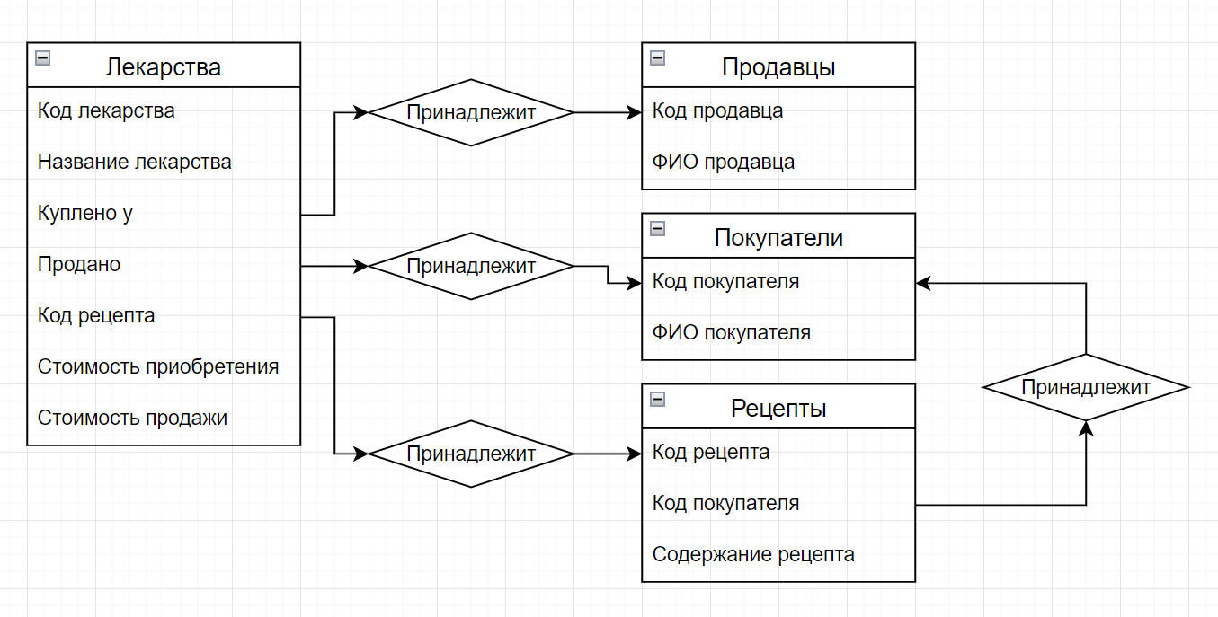

Для выявленных связей заполним таблицу

**Список связей.**

|  |  |  |  |
| --- | --- | --- | --- |
| **№** | **Название связи** | **Сущности, участвующие в связи** | **Назначение** |
| 1 | 1:М | Продавец - Лекарство | Один продавец продал много лекарств |
| 2 | 1:М | Покупатель - Лекраство | Один покупатель купил много лекарств |
| 3 | 1:М | Рецепт - Лекарство | Один рецепт работает на несколько лекарств |
| 4 | 1:M | Покупатель - Рецепт | Один покупатель может иметь несколько рецептов |